CT01 – Verificar campo de e-mail

Step

Dado que ao acessar o LP
Quando eu incluir um e-mail válido no campo ‘’e-mail’’
E clicar em conectar-se sem colocar mais nenhuma informação
Então o LP deve solicitar o preenchimento apenas das informações não preenchidas e validar o campo a informação no campo de e-mail

Evidência de teste 1

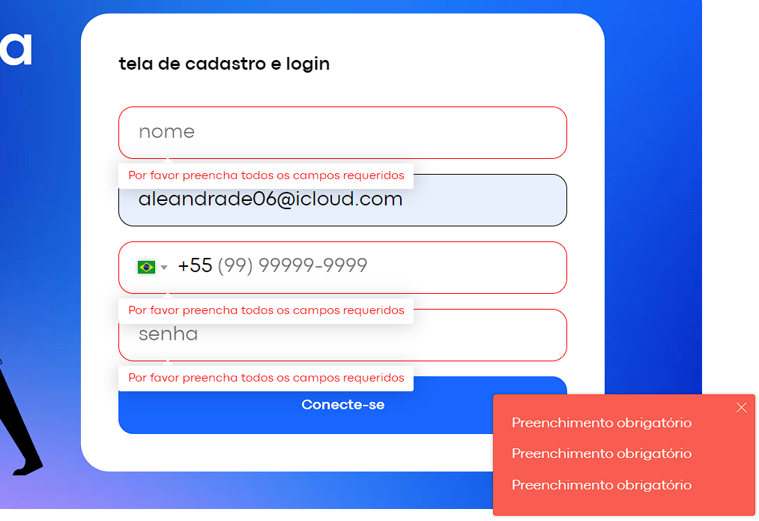

CT02 – Verificar campo telefone (DDD)

Step

Dado que ao acessar o LP
Quando eu informar um telefone sem o DDD
E clicar em conectar-se
Então sistema deve apresentar uma mensagem de erro

Evidência teste 2
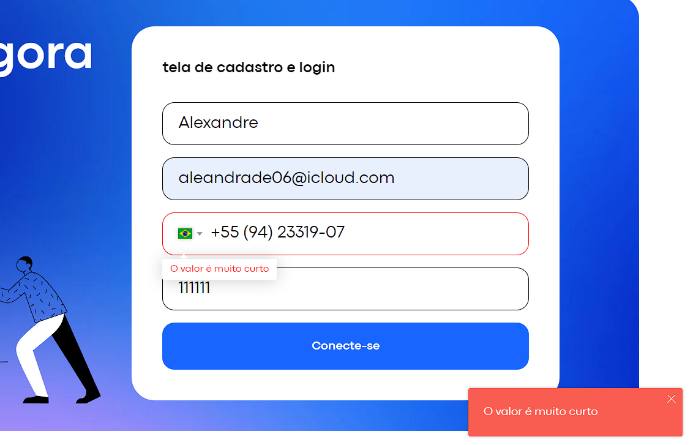

CT03 – Verificar campo nome

Step

Dado que ao acessar o LP
Quando eu colocar qualquer informação diferente de letras no campo ‘’nome’’
E clicar em conectar-se
Então deve aparecer uma mensagem de erro informando que aquela informação não é válida

Evidência teste 3

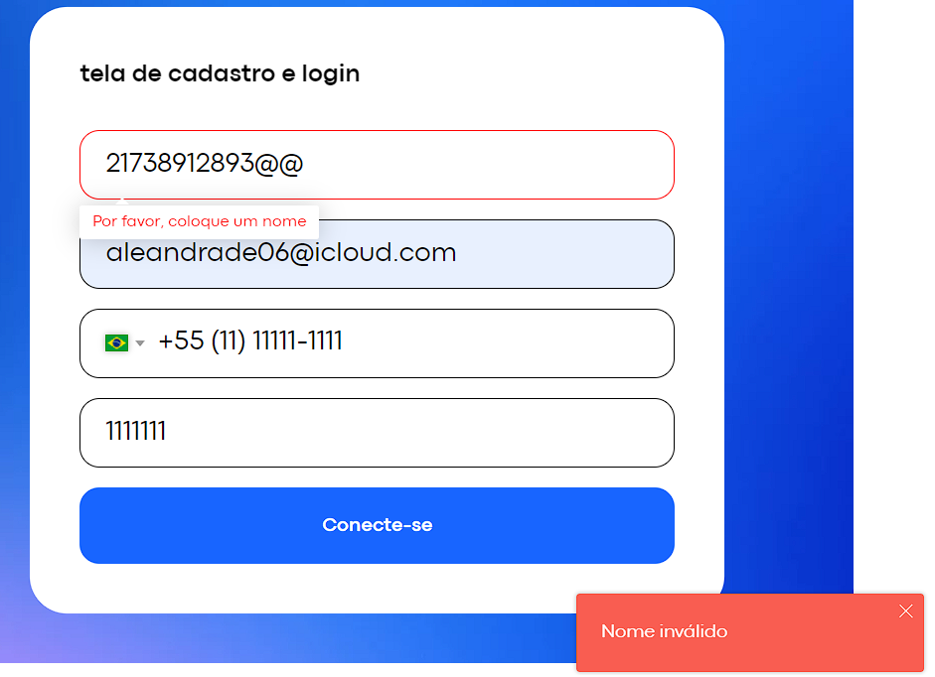

CT04 – Cadastro realizado com sucesso

Step

Dado que foi preenchido todas as informações corretamente
Quando eu clicar em ‘’conectar-se’’
Então devo ser direcionado para outra aba confirmando o sucesso do registro

Evidência teste 4



CT05- Página inicial

Dado que o usuário não queira colocar suas informações ainda e queira voltar para página inicial
Quando ele clicar no ícone ‘’mentorama’’ no canto superior esquerdo
Então ele será redirecionado para página inicial do site mentorama.

Evidência teste 5



